
Střední průmyslová škola elektrotechnická,
Praha 10, V Úžlabině 320

Interní třídní portál

Praktická zkouška z odborných předmětů

Autor: Mátl Luboš
Studijní obor: 26-47-M/003 - Informační technologie
Třída: I4E
Školní rok: 2007/2008
Vedoucí práce: Ing. Divišová Eva
Konzultant práce: Nejdr Aleš

„Prohlašuji, že jsem tuto práci vypracoval samostatně a použil jsem literárních pramenů a informací, které cituji a uvádím v seznamu použité literatury a zdrojů informací.“

V Praze dne
podpis autora (jméno a příjmení)
- Zadání úlohy
- Portál musí obsahovat zprávy, chat, hlasování, knihu hostů a zabezpečení přístupu
- Pro vytvoření portálu použijte programovací jazyk PHP a MYSQL
- Zdrojové kódy musí být okomentované
- Anotace
Práce se zabývá programováním v PHP a tvorby databází v MYSQL. Může sloužit jako výukový materiál nebo být použita pro účely studentů ke vzájemné komunikaci. Obsahuje chat, hlasování, návštěvní knihu a zprávy, které se podobají elektronické poště. Každý uživatel má své přístupové údaje, potřebných pro vstup do školního portálu. Uživatelé jsou rozděleni podle tříd a úrovně oprávnění. Podle úrovně oprávnění může uživatel vykonávat určité úkony, jako například: Editace uživatelů, vkládání hlasování, mazání zpráv a příspěvků v návštěvní knize. Účty jsou děleny do čtyř úrovní: Administrátor, profesor, předseda třídy a student.
This work is engaged into the PHP programming and creation of databases on MYSQL. platform. This project can be used for education or by students to communicate each other. It consists of on-line chat, web survey, guestbook and e-mail like messages. Every single user has his or her own access data to this study portal. Users are divided according to the class and rights level. Rights level limits their allowed actions, for example user editing, inserting surveys, deleting messages and many other. User accounts could be in one of four rights levels: Administrator, teacher, class master and student.
- Obsah
1 Zadání úlohy 3
2 Anotace 4
3 Obsah 5
4 Úvod 7
5 Zdrojový kód 8
5.1 Základní struktura stránky 8
5.1.1 Top 8
5.1.2 Menu 8
5.1.3 Middle 8
5.1.4 Foot 8
5.2 Základy HTML 8
5.2.1 <html> 8
5.2.2 </html> 8
5.2.3 <head> a </head> 9
5.2.4 <title> a </title>, 9
5.2.5 <body> 9
6 Struktura PHP kódu 9
6.1 Strom tříd 9
6.1.1 Index 9
6.1.2 Content 10
6.1.3 Universal 10
6.1.4 Users 10
6.1.5 Login, News, Messages, Book, Profile, Chat, Vote 10
6.2 Objektově orientované programování v PHP 10
6.3 Vkládání souborů a tříd 11
6.3.1 Include 11
6.3.2 Require 11
6.3.3 Include_once 11
6.3.4 Require_once 11
7 Kaskádové styly 11
7.1 Kaskádové styly ve stránce 11
7.2 Základy kaskádových stylů 11
7.2.1 Připojení stylu k dokumentu 12
7.2.2 Formátování elementů 12
7.3 MYSQL 13
7.3.1 MYSQL ve stránce 13
7.3.2 Základy MYSQL 13
7.3.3 MYSQL a PHP 13
8 Popis práce z hlediska pohledu uživatele 15
8.1 Jednotlivé sekce 15
8.1.1 Login (přihlášení) 15
8.1.2 News (novinky) 18
8.1.3 Messages (Zprávy) 18
8.1.4 Book (Návštěvní kniha) 19
8.1.5 Profil (Úprava profilu) 20
8.1.6 Chat 20
8.1.7 Vote (Hlasování) 20
8.1.8 Users (Uživatelé) 20
8.1.9 Logout (Odhlášení) 20
8.2 Formuláře 20
8.3 Uživatelé 21
9 Závěr 21
10 Seznam použité literatury a zdrojů informací 21
10.1 Literatura 21
10.2 Webové stránky 21
10.3 Software 22

- Úvod
Školní portál slouží k vzájemné komunikaci mezi studenty a profesory. Může být využit jako studijní materiál. Základ webu je tvořen pomocí HTML, PHP a MYSQL, vzhled stránky je upraven pomocí kaskádových stylů. Do stránky jsou také vloženy jednoduché JavaScriptové kódy. Kódování stránky je v UTF-8, čímž odpadají problémy s chybně zobrazovanými znaky v jiných operačních systémech. Profesorský sbor může přes tyto stránky posílat studentům úkoly bez použití elektronické pošty. Každý student má přidělené své přístupové údaje, nejlépe stejné jako jsou jejich přihlašovací jména ve školním systému. Základní části webu jsou:
- Novinky
- Zprávy
- Návštěvní kniha
- Hlasování
- Úprava vlastního profilu
- Chat
- Uživatelé
Podle vlastních práv uživatele, může uživatel k těmto částem přistupovat. Sekce novinky, zprávy, návštěvní kniha, hlasování a úprava vlastního profilu jsou volně přístupny pro všechny uživatele, ale určité operace jsou jim omezeny. Tedy i uživatelé jsou rozděleny do skupin. Jsou to:
- Administrátor
- Profesor
- Předseda třídy
- Student
Administrátor může sledovat veškeré dění na webu, může přidávat uživatele a upravovat jim jejich oprávnění. Profesor má omezená práva, již nemůže vidět vše. Předseda řídí třídu, má práva vytvářet hlasování a starat se o svou třídu. Student může zpravovat pouze svoje zadané příspěvky, svojí schránku zpráv a svůj profil. Uživatelé jsou rozděleni podle tříd.
- Zdrojový kód
  - Základní struktura stránky
Stránka je vytvořena plně validním XHTML kódem. Design stránky je vytvořen pomocí kaskádových stylů, takže stránka není rozdělena na framy ani rozdělena do tabulek. Design je vytvořen pomocí programu Adobe Photoshop, ve kterém byl vytvořen obraz stránky, který byl následně rozstříhán na jednotlivé části. Celá stránka se dělí do čtyř částí:
    - Top
Hlavička stránky, obsahuje nadpis a logo stránky.
    - Menu
Obsahuje odkazy na jednotlivé části stránky, jako jsou: zprávy, kniha návštěv, chat a jiné.
    - Middle
Střední část stránky, kde se zobrazuje její základní obsah, tato část se jediná mění.
    - Foot
Patička, obsahuje jméno autora a odkazy na validátory.
  - Základy HTML
Základní struktura HTML:
<html>
<head>
<title></title>
</head>
<body>
</body>
</html>
    - <html>
Začátek dokumentu.
    - </html>
Konec dokumentu.
.
    - <head> a </head>
Začátek a konec hlavičky, která se sice nezobrazuje, ale obsahuje některé důležité údaje.
    - <title> a </title>,
Vymezení názvu dokumentu (může se lišit od jména souboru).
    - <body>
Tag, kterým začíná vlastní tělo dokumentu. Co je mezi <body> a </body>, se bude zobrazovat.
- Struktura PHP kódu
Zdrojový kód je rozdělen do tříd, které se navzájem volají podle potřeb. Některé třídy jsou univerzální, jiné jsou využívané vždy, protože tvoří základní strukturu stránky. Třídy jsou rozděleny na funkce. Tento systém značně zpřehledňuje zdrojový kód.
  - Strom tříd

Index
Content
Obsah stránky
First
První volané příkazy
Head
Hlavička
Login
Přihlášení
News
Novinky
Messages
Zprávy
Book
Kniha návštěv
Profile
Profil
Chat
Vote
Hlasování
Users
Uživatelé

Universal
Třída s funkcemi pro všeobecné použití

Strom zobrazuje, jak se navzájem jednotlivé třídy volají.
    - Index
Obsahuje základní strukturu HTML kódu, včetně meta tagů. Pro zobrazení hlavičky volá třídu head. Třída Firtst musí být zavolána ještě před jakýmkoli jiným PHP skriptem, protože obsahuje PHP hlavičky a odesílání cookies. Pro zobrazení obsahu zavolá třídu content.
    - Content
Obsahuje základní strukturu stránky a volá podtřídy.
    - Universal
Obsahuje funkce, které se ve zdrojovém kódu často opakují, například připojení k MYSQL, kontrola vstupních dat, úprava textu a jiné.
    - Users
Je rozdělen na dvě části. K jedné mohou přistupovat všichni uživatelé. Obsahuje zobrazení uživatelů, rozdělených na třídy a zjišťuje, zda je uživatel připojen či nikoli. Ke druhé části může přistupovat jen administrátor. Jedná se o vkládání a úpravu uživatelů.
    - Login, News, Messages, Book, Profile, Chat, Vote
Třídy zobrazují jednotlivé části stránky, jako jsou přihlášení, návštěvní kniha, zprávy, chat a jiné.
  - Objektově orientované programování v PHP
PHP umí pracovat s objekty. Myšlenka objektového programování je prostá. Zatímco procedurální programování používá při vykonávání výpočetních úloh proměnné a funkce, objektové programování používá zvláštní struktury nazvané objekty. Objekt obsahuje jak data (například proměnné) tak i popis způsobů, jak s nimi manipulovat (členské metody). Díky tomu může, obecně řečeno, objektové programování řešit některé věci pružněji než procedurální. Hlavní výhodou objektů je fakt, že umožňují popisovat věci tak, jak fungují v běžném životě. Objekty se v OOP musejí nejprve nadefinovat. K definici objektu slouží takzvané třídy. Třída je něco jako šablona nebo prototyp, na jehož základě se budou objekty tvořit; v PHP se třída definuje pomocí klíčového slova class.
<?
class users
{
}
?>
Třída by měla definovat nějaké atributy. V našem případě budeme zobrazovat kalendář pro nějaký měsíc a rok, a to jsou ty atributy, které hledáme. V PHP se zapisují pomocí klíčového slova var. Funkce se zapísují pomocí slova function, volání proměnných nebo funkcí je pomocí znaku ->.
<?
class users
{
var $jmeno;
var $prijmeni;

function zobraz()
{
Echo $this -> $jmeno;
}
}
?>
  - Vkládání souborů a tříd
Existují čtyři možnosti vkládání souborů a tříd, které se velice málo od sebe odlišují:
    - Include
Vkládá zdrojový souboru PHP na určité místo v jiném souboru. Když soubor chybí, vyprodukuje varování.
    - Require
Od include se liší pouze v reakci na chybějící soubor. Vyprodukuje fatální chybu.
    - Include_once
To samé jako include, ale zabrání opětovnému vložení již vloženého souboru.
    - Require_once
To samé jako require, ale zabrání opětovnému vložení již vloženého souboru.
- Kaskádové styly
  - Kaskádové styly ve stránce
Kaskádové styly ve stránce jsou vkládány externě, Kvůli přehlednosti je ve stránce externích stylů víc. Web obsahuje jeden styl základní (index.css), který je volán vždy, a osm stylů, které se volají, jen když je otevřena určitá část webu, jako jsou například zprávy. Stránka je optimalizovaná pro minimální rozlišení 1024x768. Styly stránky jsou tvořeny dynamicky, takže se velikosti bloků stránky mění podle rozlišení. Na stránce je použito absolutní pozicování a floaty.
  - Základy kaskádových stylů
CSS se využívá k formátování obsahu HTML, XHTML a XML dokumentů. Ve srovnání s formátováním pomocí atributů v HTML formátovací schopnosti rozšiřuje. Styly umožňují přesně určit, jak bude který element vypadat. Na rozdíl od atributů stylem můžeme definovat jednotný vzhled elementu pro celý dokument (např. že všechny nadpisy úrovně 1 budou červené) a to jediným zápisem pro příslušný element (nikoli v každém tagu příslušného elementu). Stejně tak můžeme pomocí stylu určit odlišné formátování pro třeba jen jediný výskyt určitého elementu. Tím se jednak zbavíme velkého množství kódu, jednak se tento kód stane mnohem přehlednější. Navíc pokud se jednou rozhodneme změnit například barvu písma všech odstavců, bude to pro nás otázka několika málo vteřin. Měnit každý atribut u každého elementu v HTML by bylo velmi zdlouhavé. Jeden styl můžeme snadno použít pro libovolné množství stránek.
    - Připojení stylu k dokumentu
Styl můžeme k dokumentu připojit několika způsoby. Můžeme jej definovat přímo v dokumentu nebo v externím souboru. Tyto způsoby můžeme i kombinovat.
- Externí soubor
Pokud chceme mít styl uložený v externím souboru (což je velmi výhodné při používání jednoho stylu pro více dokumentů), v nějakém textovém editoru uložíme námi definovaný styl do souboru s příponou CSS. Ten pak připojíme k dokumentu zápisem v hlavičce (tj. mezi tagy <head> a </head>) a to:
- V tagu link:
<link rel="stylesheet" type="text/css" href="styl.css" />
- V tagu style:
<style type="text/css">@import "styl.css";</style>
- Definování stylu uvnitř dokumentu
Můžeme provést opět v tagu style, kam tentokrát místo odkazu na externí styl umístíme přímo definici stylu.
<style type="text/css">body {color: blue}</style>
- Definování přímo do jednotlivých elementů
<h1 "style=color: green">nadpis</h1>
    - Formátování elementů
Styl se skládá z pravidel pro jednotlivé elementy, které mají být formátovány. Každé takové pravidlo má dvě části, selektor (název elementu, pro který má toto pravidlo platit) a deklaraci (co pro něj má platit). Deklarace je uzavřena do složených závorek. V deklaraci určujeme vlastnost a její hodnotu. Zápis vypadá takto:
selektor {vlastnost: hodnota_vlastnosti}
  - MYSQL
    - MYSQL ve stránce
Stránka využívá databázi, pro ukládání dat, které se často mění (např. uživatelé, kniha návštěv, chat, aj.). Databáze MYSQL databáze obsahuje šest tabulek:
- Book – tabulka pro knihu návštěv
- Messages – pro posílání zpráv
- Chat – pro chat
- Graphs – slouží k ukládání hlasování
- Graphs_value – jednotlivé odpovědi pro hlasování
- Users – uživatelé a údaje o nich
    - Základy MYSQL
MYSQL je databáze a databázový systém vytvořený švédskou firmou MySQL AB. Tento databázový systém je oblíbený díky své snadné implementaci, a to jak na poli Linuxu, tak i jiných operačních systémů. Jeho hlavní autoři jsou Michael Widenius a David Axmark. Za zmínku také stojí skutečnost, že tento databázový systém je vydáván jak pod svobodnou, tak i komerční licencí.
    - MYSQL a PHP
- V PHP se k MYSQL databázi můžete připojit pomocí funkce myslq_connect. Jejími parametry jsou název hostitele, uživatelské jméno a heslo. Po připojení k MYSQL si ještě musíte vybrat svoji databázi, což se děje příkazem mysql_select_db. Celé to může vypadat v nejjednodušším případě takto:
<?
mysql_connect("localhost", "uzivatel", "heslo");
mysql_select_db("mojedb");
?>
K tvorbě tabulek v PHP slouží obecně k zasílání příkazů jazyka SQL databází příkaz mysql_query. Mysql_query vyžaduje, aby již existovalo spojení na databázi vytvořené pomocí mysql_connect nebo mysql_pconnect. Pokud spojení existovat nebude, pokusí se jej PHP vytvořit s výchozími hodnotami (což pravděpodobně selže). Příklad:
<?
mysql_connect("localhost", "uzivatel", "heslo");
mysql_select_db("mojedb");
mysql_query("CREATE TABLE users(jmeno varchar(10), prijmeni varchar(15))") or die("Nelze vykonat definiční dotaz: " . mysql_error());
?>
- mysql_num_rows- vrací počet řádků ve výsledné sadě záznamů.
- mysql_fetch_array - často používaná funkce, která vrátí obsah jednoho řádku z výsledné sady záznamů jakožto asociativní pole. Když se zavolá opakovaně, vrátí další řádek sady. Jestliže řádky došly, vrátí false. Je tedy velmi jednoduché procházet sadou pomocí konstrukce while.
K vybírání tabulek se používá v MYSQL příkaz select (v příkazu pomocí podmínky where filtrujeme data) a pomocí mysql_fetch_array vybereme jeden řádek z tabulky:
<?
mysql_connect("localhost", "uzivatel", "heslo");
mysql_select_db("mojedb");
$vysledek=mysql_query("select * from uzivatele where jmeno = ".$_POST["jmeno"]);
While ($zaznam=MySQL_Fetch_Array($vysledek))
{
echo $zaznam["nick"]."<BR>\n";
}
?>
Vkládání dat se provádí pomocí příkazu insert:
<?
$vysledek=mysql_query("insert into users (jmeno, prijmeni) values (".".$_POST["jmeno"].",'".$_POST["prijmeni"]."')");
?>
Data upravujeme pomocí příkazu update:
<?
mysql_query("update users set jmeno = ".$_POST["jmeno"]." ");
?>
Nakonec data můžeme odstranit pomocí příkazu delete
<?
mysql_query("delete from users where id = ".$_POST["id"]." ");
?>
- Popis práce z hlediska pohledu uživatele
  - Jednotlivé sekce
    - Login (přihlášení)
K obsahu školního portálu se nelze dostat bez přihlášení, K tomu slouží první obrazovka. Tato obrazovka se zobrazí vždy, když ještě nejste přihlášeni, odhlásili jste se nebo jste zavřeli prohlížeč a znovu ho otevřeli. K přihlášení musí být zapnuto cookies, jinak se do webu vůbec nedostanete.
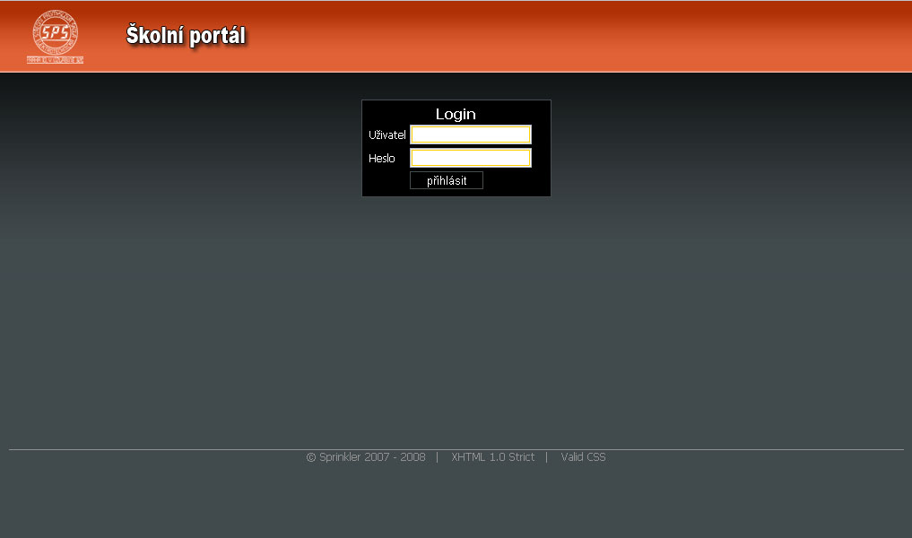
- Způsob přihlašování na školním portálu
Po zadání uživatele a hesla, se zkontroluje platnost zadaných údajů, a pokud jsou správné, vygeneruje se přihlašovací kód. Ten je vytvořen spojením počtu milisekund od počátku dne a jména uživatele a následně zakódován md5. Uloží se jak do databázové tabulky k uživateli, tak do cookies uživatele. Následným porovnáváním se kontroluje, zda je uživatel připojen. Po odhlášení nebo zavření prohlížeče se cookies smaže. Tím je uživatel odpojen:
<?
if (!empty ($_POST[login_button]))
{
include_once ("class/universal.class.php");
$universal_class = new universal();
include_once ("class/login.class.php");
$login_class = new login();
$universal_class -> errors($login_class -> errors, null);
if (empty ($_GET[info]))
{
$code = md5(date(u).$_POST[nick]);
mysql_query ("update `users` set `code`='".$code."' where `nick`='".$_POST[nick]."'");
setcookie ("login", $code);
Header("Location: ?menu=news");
}
}
if ($_GET[menu] == 'logout')
{
setcookie ("login");
Header("Location: ?");
}
?>
- Další způsoby kontroly vstupních údajů
Stejné jako předchozí, jen místo cookies použijeme sessions.
<?
if (!empty ($_POST[login_button]))
{
include_once ("class/universal.class.php");
$universal_class = new universal();
include_once ("class/login.class.php");
$login_class = new login();
$universal_class -> errors($login_class -> errors, null);
if (empty ($_GET[info]))
{
session_start();
session_register("login");
$code = md5(date(u).$_POST[nick]);
mysql_query ("update `users` set `code`='".$code."' where `nick`='".$_POST[nick]."'");
$ma_session["login"] = $code;
Header("Location: ?menu=news");
}
}
if ($_GET[menu] == 'logout')
{
session_unset();
Header("Location: ?");
}
?>
Lze se také přihlašovat pomocí JavaScriptu, nebo jinými jednoduššími způsoby, ale ty již nebudou tak bezpečné.
    - News (novinky)
Ihned po přihlášení se zobrazí novinky, které uživateli oznámí, zda obdržel novou zprávu, zobrazí hlasování, které zadal předseda třídy, ukáže uživatele, kteří jsou online, nebo zobrazí nejnovější příspěvky v knize návštěv.
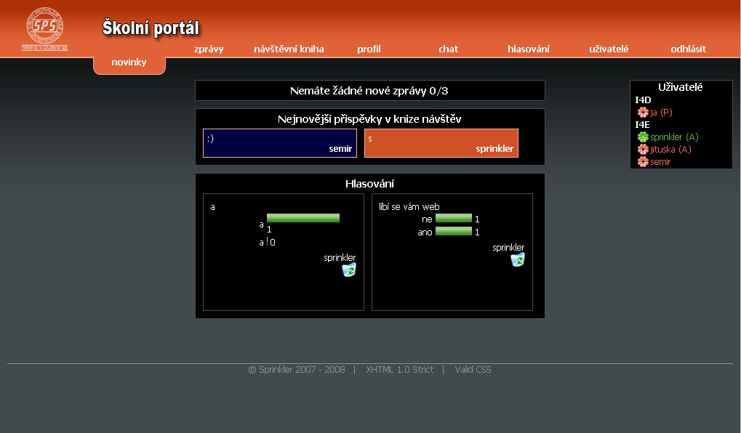
    - Messages (Zprávy)
Zprávy jsou podobné elektronické poště a dělí se do tří, u administrátora do čtyř, částí:
- Přijaté zprávy
Zobrazí zprávy, které byly přijaty od jiných uživatelů. Nové zprávy jsou označeny jinou barvou (žlutě). V základní obrazovce vidíte tabulku zpráv, rozdělenou na tři sloupce:
- Odesílatel
- Datum
- Text
Po kliknutí na odesílatele si můžete přečíst celé znění zprávy, odpovědět, či zprávu přeposlat. Datum zobrazuje den, kdy odesílatel zprávu poslal. Text je jen zkrácená ukázka zprávy.
- Odeslané zprávy
Prakticky totéž jako zprávy přijaté, jen místo odesílatele se zobrazuje příjemce.
- Napsat zprávu
Zde můžeme napsat novou zprávu. Zprávu můžeme snadno odeslat více příjemcům najednou, stačí jen kliknout na jednotlivé uživatele nebo třídy ve výpisu uživatelů (vpravo). Pokud klikneme na více uživatelů, postupně se přidávají za sebe. Slova či věty v odesílaném formuláři můžeme stylizovat pomocí třech tlačítek (B, I, U).
- Všechny zprávy
Tuto část může vidět pouze administrátor, zobrazuje výpis všech zpráv. A ten je může kdykoli smazat.
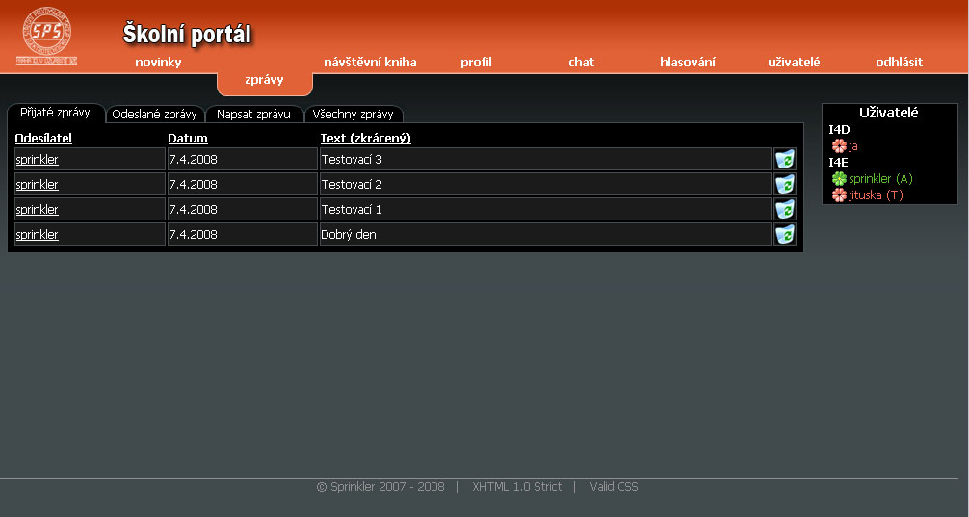
    - Book (Návštěvní kniha)
V návštěvní knize můžete vkládat příspěvky, které si mohou přečíst všichni uživatelé. Pokud se vám nelíbí to, co jste vložili, můžete to také smazat. Návštěvní kniha je stránkována po dvaceti příspěvcích. Administrátor má možnost jakýkoliv příspěvek smazat.
    - Profil (Úprava profilu)
Zde si může každý uživatel upravit svůj profil. Změnit heslo, nastavit jméno, příjmení a E-mail.
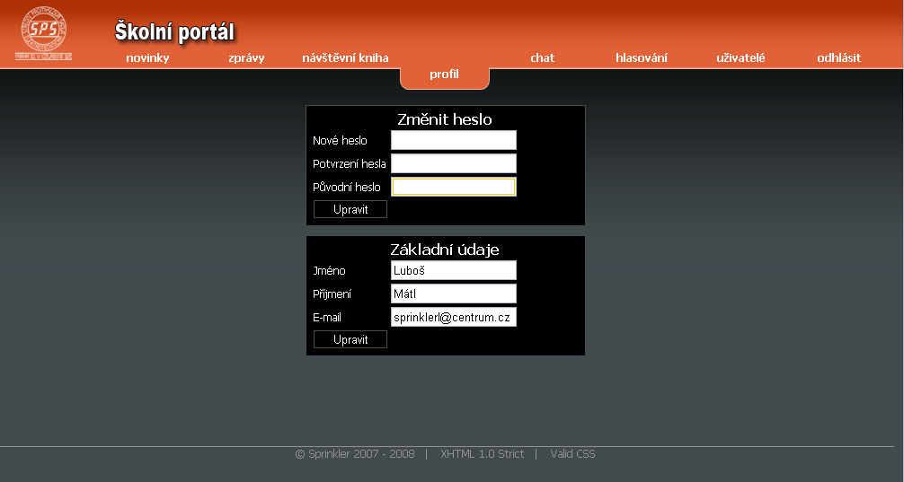
    - Chat
Běžný chat, který se obnovuje po třiceti vteřinách. Můžete posílat zprávy jen uživatelům, které si vyberete (pokud jsou připojeny), celé třídě nebo všem. Odesílané a přijímané zprávy jsou barevně odlišeny.
    - Vote (Hlasování)
Hlasování může přidávat jen speciální uživatel (předseda třídy, profesor nebo administrátor). Ostatním se hlasování zobrazuje v novinkách, z čehož vyplývá, že mohou být maximálně dvě hlasování aktivní. Jedno hlasování může mít maximálně čtyři odpovědi.
    - Users (Uživatelé)
Do této části má přistup pouze administrátor a profesor. Ale jen administrátor může měnit a přidávat uživatele, profesor si je může pouze prohlédnout.
    - Logout (Odhlášení)
Slouží k odhlášení uživatele.
  - Formuláře
Při odesílání formulářů se kontroluje, zda není některý údaj ve formuláři prázdný. Pokud posíláme zprávu některému z uživatelů, kontroluje se jeho existence. Dále se kontroluje, zda není v odesílaných datech nějaký HTML kód a pokud ano, odstraní se (s výjimkou ztučnění písma, kurzivy a podtržení). Kontroly formulářů jsou prováděny pomocí PHP.
  - Uživatelé
Jak už je výše uvedeno, jsou čtyři druhy uživatelů:
- Administrátor
- Profesor
- Předseda třídy
- Student
Každý z nich má jiná práva, která jsou popsána výše. Každý uživatel si může upravovat své osobní údaje. Pouze administrátor může nastavit práva uživatele. Pokud uživatel zapomene heslo, musí to oznámit administrátorovi a ten mu ho změní. Administrátor má přístup do každé části stránky, vidí všechny zprávy, veškeré hlasování a může je dle libosti mazat a přidávat.
- Závěr
Díky mým zkušenostem z minulých projektů byla práce na školním portálu vcelku bezproblémová. Pouze při vytváření zpráv jsem musel řešit problém jak do databáze uložit jednu zprávu pro více uživatelů, aby každý uživatel mohl svoji zprávu smazat, ale nesmazal ji ostatním uživatelům. Nakonec jsem tento problém vyřešil tak, že se ke každé zprávě ukládají pořadová čísla uživatelů (id tabulky users), u kterých musí být rozlišeno, kde číslo končí a kde začíná (abychom jednotlivá čísla od sebe odlišily). Pokud uživatel zprávu maže, zkontroluje se, zda není zpráva určena ještě pro někoho jiného (podle počtu id čísel). Pokud není, smaže se, pokud je, tak se pouze odstraní id číslo daného uživatele. Myslím, že by se práce mohla použít, buď ke svému prvotnímu účelu, tj. jako školní portál (nebo jen třídní), nebo pro studijní účely.
- Seznam použité literatury a zdrojů informací
  - Literatura
Castagnetto Jesus. PHP: Programujeme profesionálně. Brno: Computer Press, 2004. 1479 s. Edice. ISBN 80-7226-310-2.
  - Webové stránky
http://www.jakpsatweb.cz/
http://www.linuxsoft.cz/
  - Software
Jan Fiala. PSPad. Plzeň: Prog-Soft s. r. o., 2001. 2007. Freeware.

